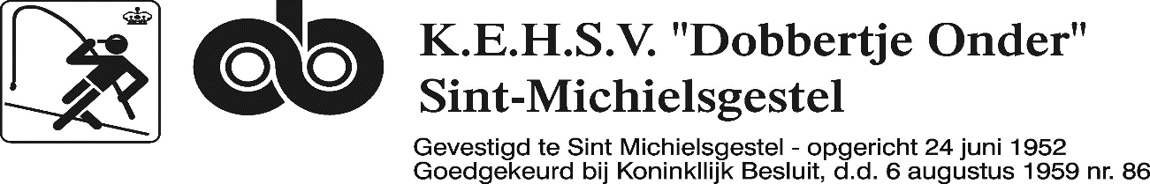
Secretariaat:
E.F.Kasmiran
Meidoornstraat 2
5271 KD Sint-Michielsgestel
Tel. 06 – 46607980
secretariaat@hsvdobbertjeonder.nl

Geachte Leden,

Hierbij word u uitgenodigd tot het bijwonen van onze jaarvergadering op woensdag 18 juni 2025 aanvang 20.00 uur in café Zaal Overberg, Sint-Michielstraat 2 te Sint-Michielsgestel.

De agenda van de jaarvergadering luidt als volgt

1 Opening
2 Mededelingen
3 Vaststellen notulen jaarvergadering 19-07-2024
4 Jaarverslag 2024 (secretaris)
5 Financeél verslag 2024+Begroting 2025-2026 (Penningmeester)
6 Verslag kascontrole commissie
7 Bestuursverkiezingen (zie toelichting)
8 Bestuursverkiezing kascontrole commissie (zie toelichting
9 Contributie verhoging 2026 I.V.M. het samenvoegen van 7 federaties tot een
Sportvisserij Nederland- Nieuwe naam SPORTVISUNIE
10
11 Viswedstrijden jeugd en senioren 2025-2026 PRIJSUITREIKING KONINGVISSEN
SENIOREN 2025.
12 Rondvraag
13 Sluiting

Toelichting:
Ad 3 De notulen van de vorige vergadering zijn voor de jaarvergadering ter inzage
aanwezig, Desgewenst kunnen deze voor de belangstellende bij het secretariaat
worden aangevraagd.
Ad 5 Financiéle gegevens zijn voor de jaarvergadering ter inzage aanwezig.
Ad 7 Aftredend zijn de volgende bestuursleden, Esther Kasmiran en Koen lemmens, en zij
stellen zich niet herkiesbaar.
Eventuele kandidaten kunnen zich tot 18 juni-2025 aanmelden, bij het secretariaat
Femke Haringcaspel voor de functie Ledenadministratie.
Ad 8 De commissie kascontrole bestaat uit de heren R.van Boxtel, J van Breugel en
P.Raaijmakers.

